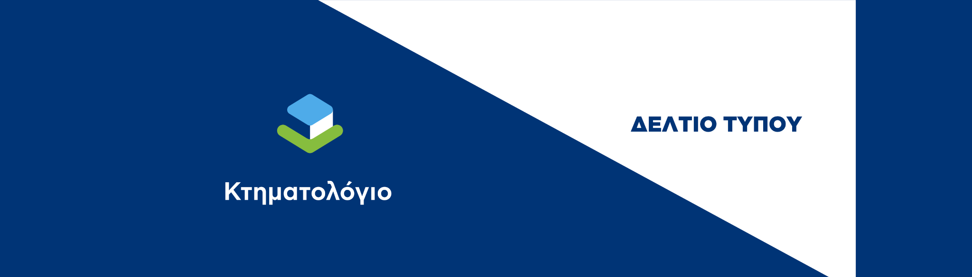

Γραφείο Δημοσίων Σχέσεων

[pressoffice@ktimatologio.gr](mailto:pressoffice@ktimatologio.gr)

Χολαργός, 30 Ιουλίου 2024

ΠΡΟΣ ΜΜΕ

**Ολοκληρώθηκε το Κτηματολόγιο στους Δήμους Μαραθώνα και Ωρωπού της Π.Ε. Ανατολικής Αττικής**

**Ψηφιακές Υπηρεσίες ενεργές για τους ιδιοκτήτες και επαγγελματίες**

**μέσω του ktimatologio.gr και ktimatologio.gov.gr**

Εννιά νέες περιοχές της Περιφερειακής ΕνότηταςΑνατολικής Αττικής, εντάχθηκαν από τη **Δευτέρα 29 Ιουλίου 2024** στη λειτουργία του Κτηματολογίου, μετά την περαίωση της διαδικασίας κτηματογράφησης (ΦΕΚ_4432_Β_29.7.2024).

Πρόκειται για τους ΟΤΑ **Βαρνάβα** και **Γραμματικού** του **Καλλικρατικού Δήμου Μαραθώνα** και **Καλάμου, Καπανδριτίου, Μαρκόπουλου Ωρωπού, Νέων Παλατίων*,* Σκάλας Ωρωπού, Συκαμίνου** και **Ωρωπού** του **Καλλικρατικού Δήμου Ωρωπού** της Περιφέρειας Αττικής.

Με την ένταξη των περιοχών αυτών, **97.577 ιδιοκτησίες** και **143.594 δικαιώματα** περιέρχονται σε καθεστώς λειτουργίας του Κτηματολογίου.

Για τις περιοχές αυτές, το σύνολο των παρεχόμενων υπηρεσιών του Κτηματολογίου πραγματοποιείται πλέον ψηφιακά, μέσω του **ktimatologio.gr** και **ktimatologio.gov.gr**, μειώνοντας τη γραφειοκρατία και ελαχιστοποιώντας το χρόνο των συναλλαγών, ώστε οι πολίτες και επαγγελματίες διευκολύνονται στις συναλλαγές τους, οι ουρές εξαλείφονται και οι μεταβιβάσεις ακινήτων επιταχύνονται. Για φυσικά πρόσωπα που υποβάλλουν εγγραπτέα πράξη για κτηματογραφημένα ακίνητα συστήνουμε τη χρήση του ψηφιακού φακέλου μεταβίβασης ακινήτου από το συμβολαιογράφο τους (https://akinita.gov.gr), μέσω του οποίου η διαδικασία νομικού ελέγχου ολοκληρώνεται σε μία εργάσιμη ημέρα.

Τι πρέπει να γνωρίζουν οι πολίτες και οι επαγγελματίες:

* Η υποβολή αιτήσεων για **την** **εγγραφή συμβολαιογραφικών πράξεων** (εξαιρουμένων πράξεων: α) διανομής, β) ανταλλαγής, γ) τροποποιήσεων οριζοντίων και καθέτων ιδιοκτησιών που περιέχουν περισσότερα του ενός ΚΑΕΚ και δ) σύστασης οροφοκτησίας με πώληση) καθώς και αιτήσεων για τη **διόρθωση προδήλων σφαλμάτων** από πολίτες και επαγγελματίες πραγματοποιείται **μόνο ψηφιακά**.
* Η υποβολή πράξεων που συντάσσονται ή και διακινούνται από δικηγόρους και **αφορούν σε εξάλειψη εμπράγματων ασφαλειών και  εγγραφή προσημείωσης** πραγματοποιείται **μόνο ψηφιακά.**
* Η υποβολή αιτήσεων και συνυποβαλλόμενων εγγράφων για την εγγραφή πράξεων που περιέχονται σε έγγραφα που συντάσσουν ή διακινούν οι **δικαστικοί επιμελητές** και για τα οποία προβλέπεται νόμιμη προδικασία επίδοσης, πραγματοποιείται **μόνο ψηφιακά.**
* Η **έρευνα των επαγγελματιών** στην κτηματολογική βάση γίνεται και **ψηφιακά**.
* Η **υποβολή αιτήσεων εξωδικαστικών διορθώσεων** των αρχικών εγγραφών (άρθρο 6 παρ. 4 του ν. 2664/1998) πραγματοποιείται **ψηφιακά.**
* Οι **αιτήσεις για την έκδοση πιστοποιητικών/αντιγράφων** (π.χ. αντίγραφο κτηματολογικού φύλλου κ.λπ.) υποβάλλονται και παραλαμβάνονται μόνο **ψηφιακά** (7/24).
* **Το πρωτόκολλο** είναι **αποκλειστικά ηλεκτρονικό.**
* **Τα μεγαρόσημα** στα πιστοποιητικά και τις αιτήσεις **καταργούνται.**
* **Οι πληρωμές** γίνονται υποχρεωτικά είτε **ηλεκτρονικά** είτε μέσω **POS.**
* **Οι επιστροφές αχρεωστήτως καταβληθέντων** κατατίθενται **ηλεκτρονικά.**

Η ψηφιακή εποχή του Κτηματολογίου είναι εδώ!

**ΚΤΗΜΑΤΟΛΟΓΙΚΟ ΓΡΑΦΕΙΟ ΑΤΤΙΚΗΣ**

Διεύθυνση: Αττικής 61 & Σπετσών (Περιφερειακή Οδός Κορωπίου), ΤΚ 19400, Κορωπί

Τηλέφωνο: 216 2020085 & 216 2020088

Email: kgatt@ktimatologio.gr

**ΥΠΟΚΑΤΑΣΤΗΜΑ ΜΑΡΑΘΩΝA**

Διεύθυνση: Εμπορικό κέντρο, ΤΚ 19014, Καπανδρίτι

Τηλέφωνο: 22950-54444

Email: kgatt_marathona@ktimatologio.gr